Rapport de laboratoire

Ecole supérieure
Électronique

Laboratoire EMSY
Salle R112

Linux TCP/IP

Réalisé par :

Jérémie Jean-Elie

A l’attention de :

Philippe Bovey
Juan José Moreno

Dates :

Début du laboratoire : 1er décembre 2025
Fin du laboratoire : 8 décembre 2025

Table des matières :

Linux TCP/IP 1
1 A. 5
1.1 Q1 5
1.2 Q2 5
2 B. 5
2.1 Q3 5
2.2 Q4 6
2.3 Q5 7
2.4 Q6 7
2.5 Remarque 7
3 C 7
3.1 Q7 7
3.2 Configuration de Telnet 7
3.3 Q8 9
3.4 Q9 9
3.5 Q10 9
3.6 Q11 10
3.7 Q12 10
3.8 Q13 11
3.9 Q14 11
3.10 Q15 11
4 Conclusion 12

A.

Q1
Vérifier que la VM ainsi que l’hôte sont sur le même réseau. Ainsi il leur sera possible d’échanger des informations.

Q2
Le Bridge connecte directement la machine au réseau physique comme s’il s’agissait d’un autre ordinateur du réseau.

Le NAT fait passer la VM à travers l’hôte, comme si l’ordinateur était un routeur. La VM utilise une adresse IP interne, et l’hôte traduit le trafic sortant.

B.

Q3
Sur l’host, la commande est « ipconfig » et sur la machine virtuelle, la commande « ifconfig ». Avec ces commandes, il est possible de voir les adresses IP de chaque appareil (hôte et machine virtuelle).

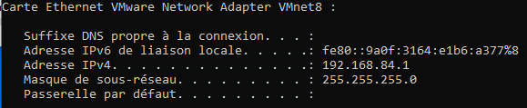
Exemple sur windows avec ipconfig

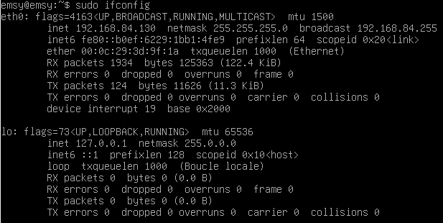
Exemple sur la VM avec ifconfig.

Les adresses encadrées en rouge sont les adresses que l’on va utiliser pour les manipulations suivantes.

Q4
Pour ping une machine, il suffit de taper la commande suivante : ping [adresse IP]. Dans le cas de la machine virtuelle, il faut pinger l’IP de l’hôte et inversement.

Ci-dessous, la commande « ping » envoyée depuis la machine virtuelle. On remarque aussi que l’hôte renvoie une réponse.

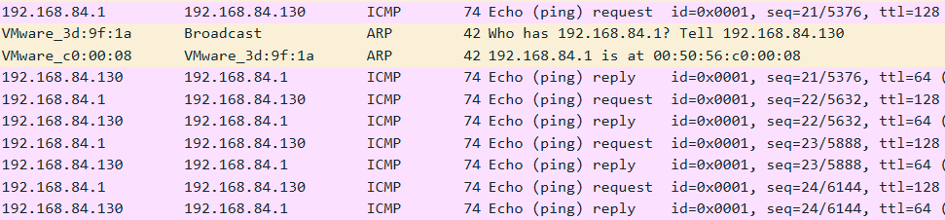

Q5
La commande « ping » sert à voir combien de temps un paquet de données met à atteindre un autre appareil. Sur la capture d’écran du point précédent, il est possible de voir ces temps en ms exprimés par : ttl=
Les paquets transitent par le réseau VMnet8, entre la machine virtuelle et le PC fixe de l’école.
Comme observé précédemment, le protocole utilisé pour le « ping » est le ICMP.

Q6
Le réseau se situe dans la machine virtuelle.

Remarque
Sur Linux, ne pas oublier de mettre le « sudo » avant d’effectuer une commande comme « ifconfig » ou le « ping ».

C

Q7
Telnet concerne le client. C’est le programme que celui-ci exécute pour initier une connexion vers une machine distante. Telnet va prendre les commandes tapées au clavier et va les transmettre au serveur. La réponse du serveur s’affiche sur l’écran du client.
Le « telnetd » est un programme qui tourne en arrière-plan sans nécessiter d’interventions directes de l’utilisateur. Ce programme convient à une utilisation de serveur. Il attend sur le port 23 des instructions d’un client.

Configuration de Telnet
Pour créer un fichier sur Linux, il faut taper la commande suivante : nano [chemin du fichier]. Nano étant un éditeur de texte pour Linux.

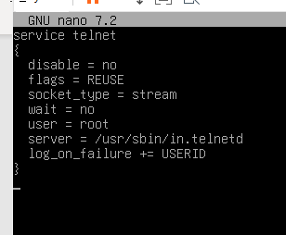
Une fois dans l’éditeur de texte, entrer les instructions suivantes. Ces instructions permettent de configurer Telnet.

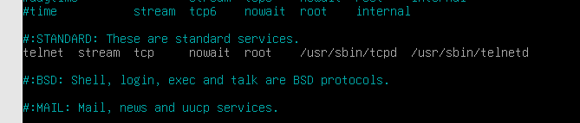

Toujours avec l’éditeur nano, il faut décommenter (enlever le #) à la ligne en gris. Cette ligne permet au serveur de savoir comment gérer le service telnet. Les informations sont par exemple le service utilisé (telnet), le type de données (stream), le protocole (tcp), la gestion des attentes et l’utilisateur. On retrouve ensuite le chemin du programme du serveur.

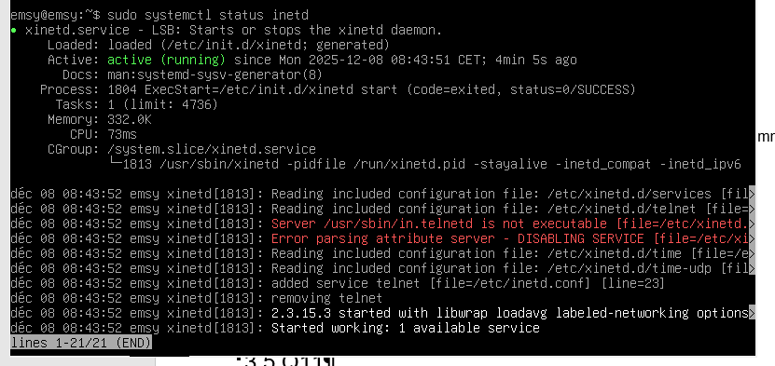

Après ces configurations, il est possible de vérifier le statut du service Telnet. Sur cette capture d’écran, on voit bien qu’il est actif.

Q8
Le port lié au service Telnet est le port 23. Celui-ci permet de faire une communication textuelle non chiffrée.

Q9
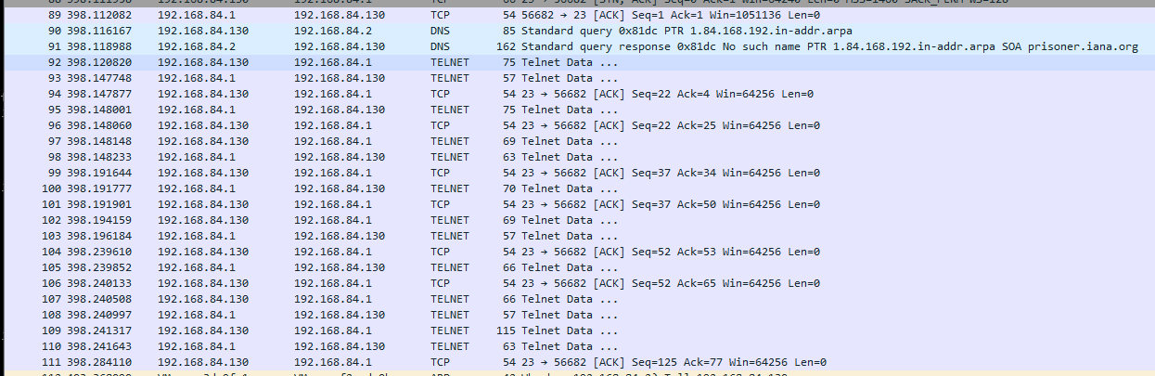

Voici le flux de données que l’on peut trouver sur WireShark. Il est possible de faire clic droit sur une ligne -> Suivre pour avoir le détail des données.

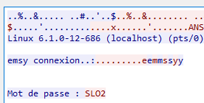

Ici, on voit très bien le nom d’utilisateur ainsi que le mot de passe de la machine virtuelle.

Q10
Des problèmes ont été rencontrés lors de l’installation de ssh. En premier temps, il a fallu taper la commande : apt-get install openssh-server

J’ai ensuite vérifié que j’avais bien le package sur la VM.
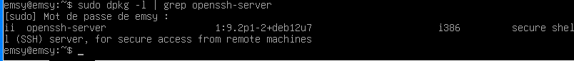
La VM reconnait bien openssh-server.

Pour vérifier si le service est actif, j’ai tapé la commande suivante : systemctl status ssh
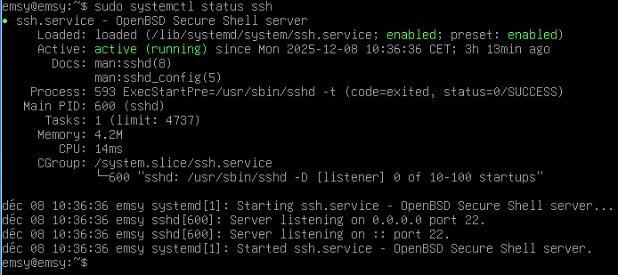

Le service est bien actif.

Mais lorsqu’une session Putty est lancée, le service n’a pas l’air de bien fonctionner.

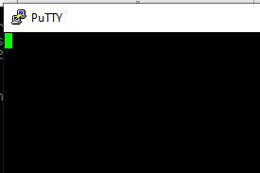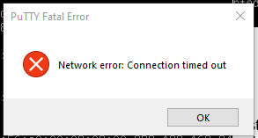

Aucune boite de dialogue ne se présente sur Putty et la session se ferme au bout d’un moment car il n’est pas possible de se connecter. Malgré plusieurs essai de réinstallation du service ainsi que l’aide d’un professeur, il n’a pas été possible de le faire fonctionner.

Q11
Oui c’est possible de configurer un système pour autoriser le root à se connecter via Telnet. Mais cette manipulation est très dangereuse et la grande majorité des distributions Linux bloquent cette fonctionnalité.

Q12
Étant donné que la communication Telnet n’est pas chiffrée, le mot de passe root circule sur le réseau. Tout le monde peut le voir.



Rappel de point Q9 où l’on voit notre mot de passe circuler en clair dans le réseau.

Q13
Telnet permet de se connecter à un système distant en passant par des lignes de commande. Il envoie donc du texte.

Ses avantages sont que celui-ci est très simple et qu’il n’utilise que très peu de ressources.
Comme vu précédemment, son grand inconvénient est qu’il n’est pas chiffré. Ce principal désavantage fait qu’aujourd’hui, ce service n’est plus utilisé.

Q14
SSH permet de faire la même chose que Telnet mais en liaison sécurisée cette fois-ci.

L’avantage majeur est que SSH est que celui-ci est chiffré et donc bien plus sécurisé que Telnet. Il est aussi énormément utilisé de nos jours.

Le petit inconvénient du SSH est que celui-ci est plus complexe à mettre en place.

Q15
La raison pour laquelle telnet est bloqué par la plupart des firewalls est principalement une raison de sécurité. En utilisant telnet, on expose ses identifiants ainsi que mot de passe en clair sur le réseau. En « sniffant » le réseau à l’aide d’un logiciel comme WireShark, une personne mal intentionnée pourrait récupérer les accès d’administrateur.
La raison pour laquelle SSH à totalement pris la relève est de nouveau à cause d’une raison de sécurité. Le trafic sur ssh est sécurisé, c’est-à-dire que personne ne peut lire les informations car celles-ci sont cryptées.

Conclusion
Ce TP était une bonne mise en forme de ce qu’il a été vu en cours théorique. Les commandes « ipconfig » ou « ping », jusque-là uniquement utilisées sur le logiciel Filius, ont pu être appliquées dans un cas réel.

L’utilisation de Telnet a pu démontrer sa grande faiblesse, à savoir la sécurité. Dans des communications utilisant Telnet, les identifiants ainsi que les mots de passe circulent en clair sur le réseau. C’est notamment pour cette raison que la plupart des firewalls bloquent Telnet et que le SSH a remplacé celui-ci.

Des problèmes ont été rencontrés lors de l’utilisation de SSH. Malgré une installation du service, des vérifications du fonctionnement ainsi que l’aide d’un professeur, je n’ai malheureusement pas pu l’utiliser. Avec des informations trouvées sur internet, j’ai pu néanmoins trouver des informations sur le SSH et répondre à toutes les questions.

Lieu : Lausanne

Date : 08.12.2025

Signature :

